Travail de lecture approfondi(e)

L’enfant océan
Jean-Claude Mourlevat

Idées de travail sur le roman

PREMIERE PARTIE

0a. Lire un extrait aux élèves : leur demander d’anticiper l’histoire.
De quoi parlera-t-elle ?
Que va-t-il se passer ?
Pp 31-32 jusqu’à « Où allez-vous comme ça ? »

Un demi-cahier est à prévoir en guise de carnet de lecture

0b. Au départ de l’image au tableau :
« C’est l’histoire de… »
- qui quoi où quand
- individuellement
- échange par deux
- mise en commun avec note au tableau pour préparer la synthèse des élèves

On ne répond pas aux interrogations des élèves qui concernent directement l’histoire afin de ne pas découvrir toute l’intrigue.

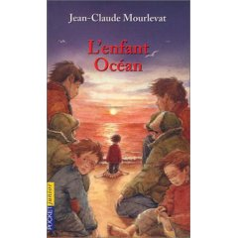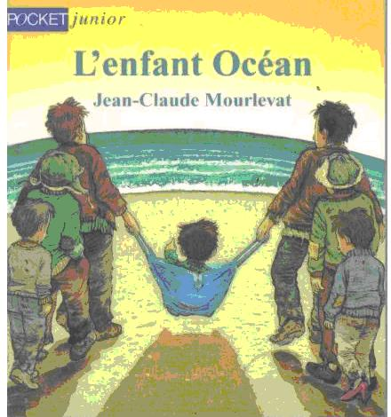

CH1 Lecture du premier chapitre par le prof
- dessiner le cadre et les intervenants de cette partie de l’histoire, grossièrement.

CH2 Lecture du deuxième chapitre par les élèves
- ajouter deux bulles / phylactères au dessin :
- une pour l’assistante sociale
- une pour la mère
- mise en évidence des niveaux de langue

CH3 Lecture du chap par le prof
A quoi Louis Doutreleau compare-t-il la mère de ses enfants ?

CH4 « Ils nous veulent du mal. »
Qui se cachent derrière le mot « ils » ?
Que pourrait dire cette phrase ?

CH5 Lecture du chapitre par les élèves
Quelle déposition le routier pourrait-il faire, à la gendarmerie, de sa rencontre avec les enfants ?
A quoi les compare-t-il ?

> Introduire la Fiche Outil sur la comparaison (voir armoire de première)

CARTE ROUTIERE A INTRODUIRE : une carte par classe ; parcours à tracer.
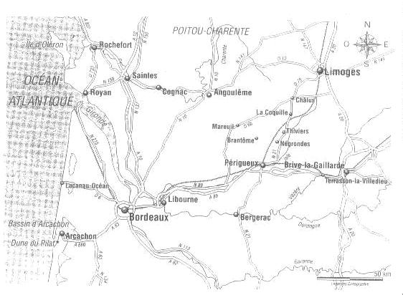

A partir de maintenant : compléter, au fil de la lecture, la carte d’identité de chaque enfant : signes caractéristiques, qualités, défauts, caractères,…

CH6 A ton avis, quelle est la destination des enfants ?
Comment, dans le livre, cette information est-elle mise en évidence (preuves) ?
- faire le lien avec la couverture

CH7 A quel moment se déroule le récit ?
Trouve des preuves montrant que le récit se passe en période scolaire.
Yann pointe du doigt un endroit bien précis : quel est-il et pourquoi ?

CH8 Selon Marthe Merle, quel animal est venu manger les biscuits ? Et selon son mari ?

CH9 Victor Doutreleau : il trouve un cabas. A quoi va-t-il servir ? Dans quels buts ?
Quelle précision nous donne-t-on sur la destination du voyage ?

CH10 Quelles sont les caractéristiques physiques et morales de Pierre et Paul ?
En quoi portent-ils bien leur casquette ?

CH11 Sans dire qui est le narrateur - ne pas dévoiler le nom de la personne qui introduit le chapitre:
- qui raconte ?
- quel pourrait-être son nom ?
- ouvrir aux autres narrateurs : voir s’il existe un rapport entre leur nom et leur fonction (à compléter au fil de l’histoire aussi)

Les journaux et la population parlent de Yann : comment appelle-t-on les bruits que l’on fait courir à propos d’une personne ?
Que pense le narrateur de tout ce qui est raconté à son propos ?
Quelle est sa propre vision des enfants ? Détaillez.

CH12 Quelle image évoque la scène ?

CH 12 et 13 Lire les deux chapitres aux élèves : leur demander de relever les différences et les similitudes dans le récit des jumeaux.

CH14 Quelle est l’image dégagée par l’arrivée des parents au commissariat de police ?
A quelle époque fait-elle référence ?

CH15 Quel lien peut-on faire entre ce chapitre et la phrase tirée du chapitre 4 : « Ils nous veulent du mal » ?

DEUXIEME PARTIE

CH1 Les enfants ont peur d’aller au commissariat de police. Pourquoi ?
Quelle est la méthode employée par Yann pour guider ses frères dans la bonne direction ?

CH2 Juste lire.

CH3 Juste lire.

CH4 Comment comprenez-vous que 3 billets suffisent pour 6 ?
Comment vont faire pour voyager à 6 avec seulement 3 billets ?

CH5 Juste lire.

CH6 A quels temps l’histoire est-elle racontée ?

« C’est moi tout craché, ça. J’ai tellement peur de rater le train que j’arrive à la gare avec trois quarts d’heure d’avance. Et je poireaute. Dans ce cas-là, je me trouve une place sur un banc et je pique le nez dans un magazine. Ça veut dire, en clair : je ne suis là pour personne, prière de ne pas me déranger. »

« Seulement, il avait 12 ou 13 ans, pas davantage, et puis, surtout, c’était pitié de voir comme il était fagoté : un anorak marron qui ne fermait plus, des fils de laine qui pendouillaient aux manches du pull. La seule chose présentable était une casquette à oreilles qui le faisait ressembler aux aviateurs d’autrefois […] Ce gosse ne devait pas aimer qu’on le chatouille, ça se devinait à son visage taillé à la hache, à son menton carré, mais il avait dans l’œil quelque chose de fragile, tout de même, d’inquiet. »

« Je suis étrangère et je le connais bien, ce regard. Il m’arrive de le voir dans mon miroir. »

Explique la phrase : « On est dans le même camp toi et moi ».

A quel temps la majeure partie du récit de V Massamba est-elle écrite ?
A un moment du chapitre, on trouve des verbes conjugués à l’imparfait. Pourquoi ce temps est-il alors utilisé ?

CH7 Juste lire

CH8 Juste lire

CH9 Juste lire

CH10 Après le camion, la marche, le train, quel moyen les enfants trouvent-ils pour se déplacer et ainsi arriver à destination ?

CH11 Quel rapport peut-on établir entre l’épicier et son nom de famille ?
Annoncer la question avant la lecture.

CH12 Qui sont les Manouches ? Est-ce que les enfants en sont ?
Que leur arrive-t-il ?

CH13 Relève 4 expressions tirées du langage soutenu.

CH14 Quelles sont les conditions dans lesquelles les enfants vont vivre dans la maison ?

CH15 Quelle trouvaille va leur permettre de retrouver leur liberté ?
Ils sont devant l’océan et ne peuvent pas le voir ; qui va les faire sortir de cette situation et comment ?

CH16 Pourquoi le radeau de la Méduse est-il cité dans ce chapitre ?
(Montrer la toile)
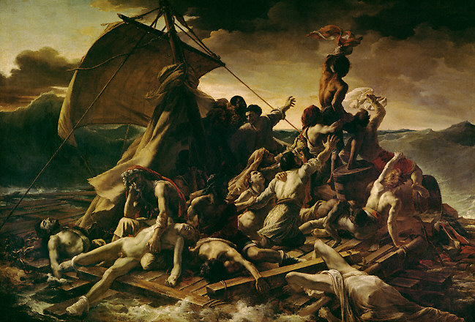

CH17 Le chapitre 17 nous apprend pourquoi Yann a convaincu ses frères de s’enfuir. Quel(s) est / sont ce(s) motif(s) ?

CH18 « L’idée me vint que cet enfant n’était pas réel, qu’il sortait tout droit d’un conte. »
Quel est le conte dont il s’agit ?
Relevez le plus grand nombre d’indices possible semés dans le livre ?

FIN Explique maintenant le titre du roman…

Au fil de l’histoire : trouvez les indices qui montrent dans quel pays l’histoire se déroule.
- pays ?
- indices ?

Au fil de l’histoire :
Quelles sont les comparaisons utilisées dans le récit et qui font appel à un animal ?
Quels personnages sont « victimes » de ces comparaisons ?

Au fil de l’histoire :
- calendrier du récit
- carte d’identité des enfants
- le chemin parcouru

Voie rapide…

Remarques pour les collègues

Si vous ne voulez pas travailler toutes les étapes, il nous semble que :
- le calendrier
- le trajet
- les cartes d’identité
- le pays où se déroule l’histoire + la recherche des indices
- le travail sur la comparaison
- la ressemblance avec le conte du Petit Poucet
- le travail d’anticipation de l’histoire

sont les pistes de travail principales à suivre.

Code couleur / tâche:

Tâche en vert : lecture par les élèves
Tâche en rouge : lecture par le prof
 : résoudre l’exercice dans la demi-cahier

